江苏省知识产权贯标备案操作手册
- 登录网站
https://pm.jsipp.cn/nbsgd/jsip_pms/main/login.html，
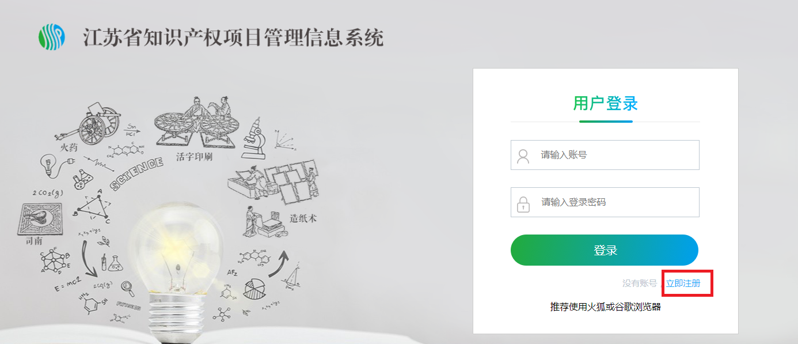
- 注册账号
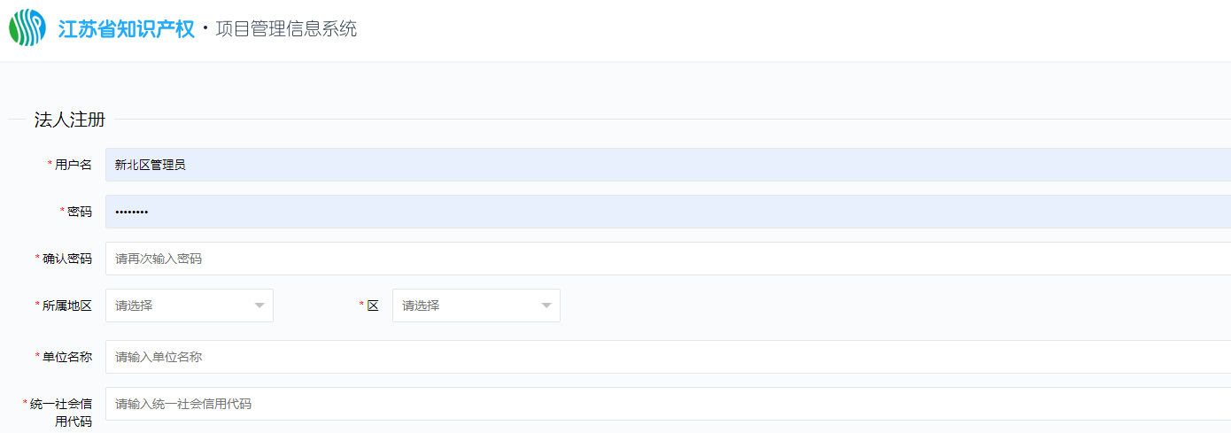

- 使用注册后的账号密码登录系统
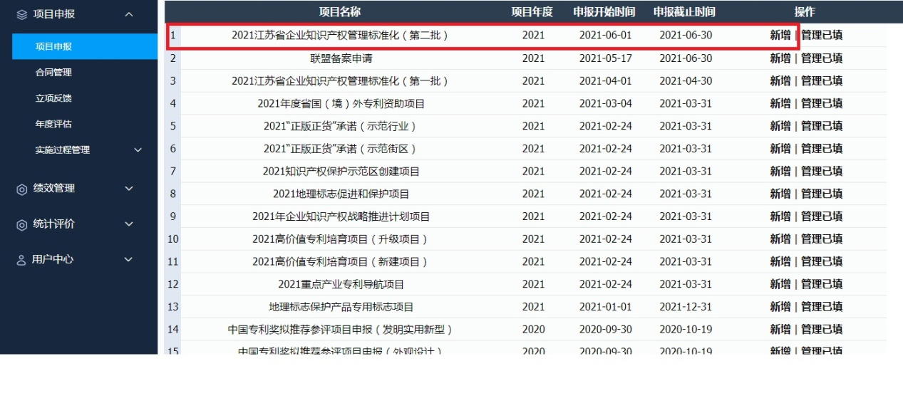
- 点击“项目申报—2021江苏省企业知识产权管理标准化（第二批）---新增”
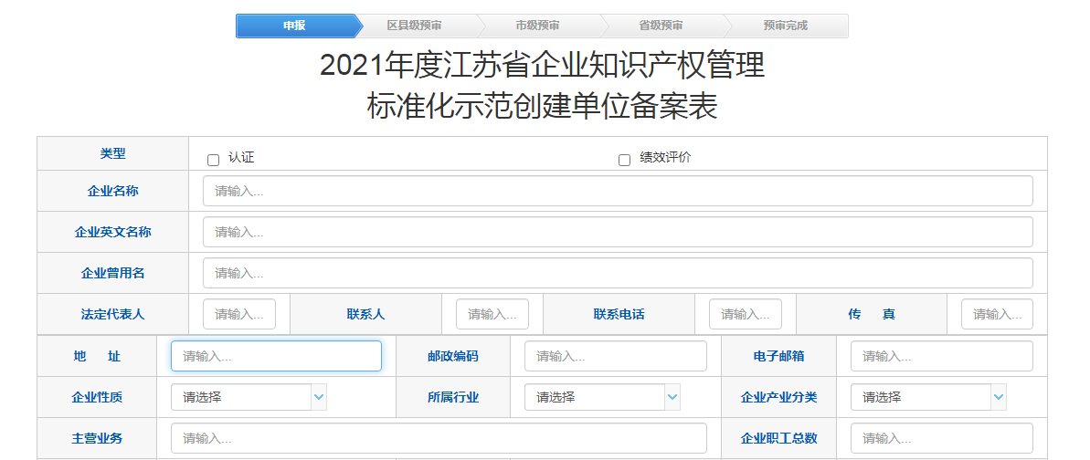
四、填写完毕提交
注意点：
1.贯标备案时间为4、6、8、11月底。
2.内容需填写完整，没有的数据填0或者无，不能空白。
3.企业知识产权工作方案可以包括知识产权管理、工作目标、知识产权奖惩等方面（可参照网上模板）。
3.荐使用火狐浏览器、chrome浏览器。

